


La prova è composta da 30 domande a risposta multipla. Il tempo che hai a disposizione è di 90 minuti.
Ogni domanda è seguita da quattro risposte contrassegnate dalle lettere A. , B. , C. , D. e che corrispondono alle possibili alternative.
Una sola è corretta.
Saranno attribuiti:
punti 1 per ogni risposta esatta.
punti 0 per ogni risposta sbagliata o non data.
Non è ammesso l’uso, della calcolatrice, del cellulare e di altri dispositivi elettronici, di tavole numeriche, di testi e di appunti personali, pena l’esclusione dal concorso.
E’ vietato allontanarsi dall’aula, se non per gravi motivi, prima che sia trascorsa un’ora dall’inizio della prova.
Ti consigliamo di leggere tutte le risposte possibili prima di decidere.
Dopo aver scelto la risposta che ritieni corretta contrassegna la lettera che la indica, prima sul foglio e poi, con la penna, sullo schema riportato in basso; se vuoi correggere, scrivi no accanto alla risposta segnata per errore e indica la nuova risposta. La Commissione terrà conto solo delle risposte riportate sullo schema.
Se non sai rispondere a qualche domanda, non perdere tempo, passa alla domanda successiva ed eventualmente rivedi la domanda lasciata in sospeso alla fine.
Al termine della prova devi consegnare sia l’elaborato non firmato e privo di segni di riconoscimento sia la busta piccola chiusa contenente il cartoncino con l’indicazione delle tue generalità (entrambi dovranno essere inseriti e chiusi nella busta grande).
Le buste il cartoncino ed i fogli per calcoli e procedimenti ti saranno forniti all’inizio della prova.
BUON LAVORO.
Tabella per le risposte ai quesiti:
1 | 2 | 3 | 4 | 5 | 6 | 7 | 8 | 9 | 10 | 11 | 12 | 13 | 14 | 15
C/A | D | D | C | D | B | C | D | D | B | A | B | B | B | C

16 | 17 | 18 | 19 | 20 | 21 | 22 | 23 | 24 | 25 | 26 | 27 | 28 | 29 | 30
C | B | D | C | D | B | A | B | C | A | A | A | C | C | A
N.B. Le risposte sono riferite alla sequenza delle domande riportate di seguito. Durante la prova sono state distribuite anche altre copie con i quesiti e le risposte ordinate in maniera diversa.

Il quesito N° 1 presenta un errore di stampa. In una delle risposte, infatti, è stato riportato lo stesso valore presente nella domanda e non quello previsto.
A tutti i concorrenti pertanto, per il quesito N° 1 saranno considerate esatte sia la risposta C che la risposta A.

- Il numero è uguale a:

- B. C. 10 D.

- Se due numeri sono primi tra loro, allora:
- sono entrambi primi
- almeno uno dei due deve essere primo
- il loro prodotto è un numero primo
- il loro massimo comune divisore è 1
- L’espressione vale:
- B. C. D.

- Il minimo comune multiplo tra due numeri è 36 ed il loro massimo comune divisore è 6; i due numeri sono:
- 6 e 12 B. 24 e 36 C. 12 e 18 D. 6 e 18

- In uno stagno c’è una bellissima ninfea, che ogni giorno raddoppia la propria estensione e in 30 giorni
copre tutto lo stagno. Quanto tempo impiega per coprirne la metà?
A . 2 giorni B. 7 giorni C. 15 giorni D. 29 giorni 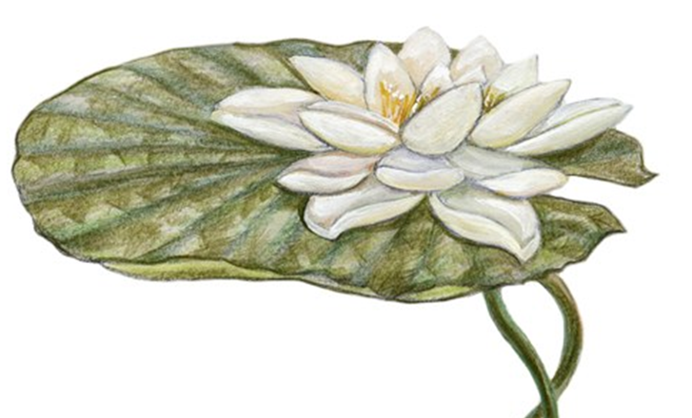

- La metà di 10⁶ è :
A. 10³ B. C. D. 5⁶

- Dividere un numero per 0.05 equivale a moltiplicarlo per
- 2 B. 5 C. 20 D. 50

- Oggi è lunedì. Marco ha calcolato che il suo fratellino compie oggi 1000 giorni esatti di vita. Il fratellino di Marco è nato di:
- sabato B. domenica C. lunedì D. martedì
- Dati i numeri si ha:

- B. C. D.

- Qual è il valore di ( -3)³ + (-4)² ?

- -25 B. -11 C. 0 D. 7

- Se 3⁵ 9² = 27[ ] Qual è il valore da mettere tra le parentesi?

- 3 B. 7 C. 10 D. 20

- La professoressa di matematica assegna per punizione a Pierino esercizi di algebra dal numero 75 al numero 129 compresi. Pierino li ha fatti tutti: quanti sono in totale?
- 54 B. 55 C. 56 D. 53

- Un trapezio isoscele avente l’altezza e la base minore uguale a 1 e la base maggiore uguale a 3 ha la stessa area di:
A .un quadrato di lato 1 B. un triangolo rettangolo isoscele di cateti uguali a 2
C. un triangolo rettangolo isoscele di cateti uguali a uno D. un quadrato di lato 2

- Il rettangolo OQBC ha la base OQ di misura 5 e l’altezza OC di misura 2.
L’area della regione R contenuta nel rettangolo ed esterna a cerchi di raggio 2 centrati in O e Q rispettivamente, vale:
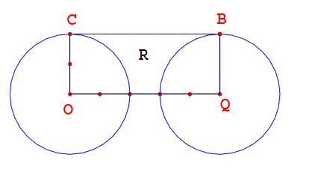
A . B. C . D .

- Un rettangolo ha il perimetro di 32 cm. Se il lato di un quadrato è uguale alla somma della base e dell’altezza del rettangolo qual è l’area del quadrato?
A. 64 cm² B. 128 cm² C. 256 cm² D. nessuna delle precedente.

- Facendo riferimento alla figura se l’angolo vale 140°, allora l’angolovale:

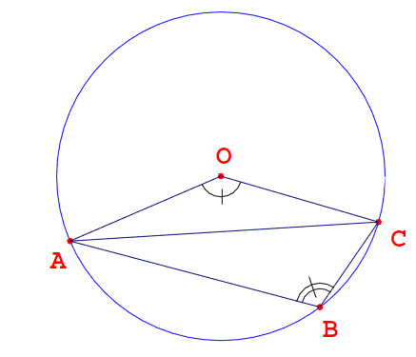

A. 140° B. 70° C. 110° D. 210°
- Il punto di incontro H delle altezze di un triangolo `e esterno al triangolo se:
A. il triangolo è acutangolo B. il triangolo è ottusangolo
C. il triangolo è rettangolo D. in nessun caso il punto H è esterno

- La somma di due lati di un rettangolo è 110 cm, la differenza 10 cm. Il lato minore misura cm
A. 20 B. 30 C. 60 D. 50

- Per un triangolo rettangolo quale delle seguenti affermazioni è falsa?

A. può essere scaleno B. può essere isoscele
C. può essere equilatero D. vale il teorema di Pitagora

- Il punto in cui si incontrano i tre assi di un triangolo si chiama:
A. incentro B. baricentro C. ortocentro D. circocentro

- Il numero è il rapporto tra:
A. la lunghezza della circonferenza e il raggio
B. la lunghezza della circonferenza e il diametro
C. l’area del cerchio e il diametro
D. l’area del cerchio e il quadrato del diametro

- Considera i due triangoli ACM e CMB in figura; se AM è congruente a MB allora:
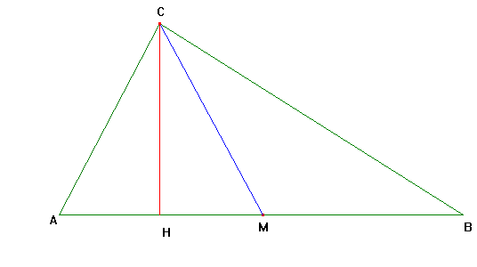
A. I due triangoli hanno la stessa area
B. L’area del triangolo ACM è più grande di quella del triangolo CMB
C. L’area del triangolo ACM è più piccola di quella del triangolo CMB
D. Nessuna delle precedenti

- Le rette a,b,c si intersecano tutte nel punto Q. Facendo riferimento alla figura quanto misura l’angolo
AQB?

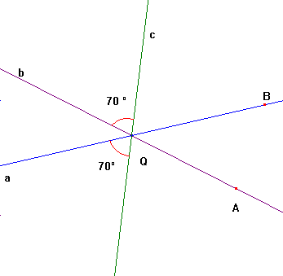

- 30° B. 40° C. 50° D. 60°

- Facendo riferimento alla figura, se AB = 30 cm, BD = 26 cm e DC = 10 cm quanto misura il
segmento AD?
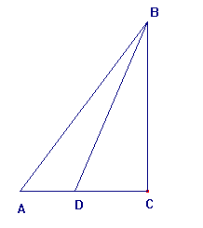
- Non si può calcolare B. 18 cm C. 8 cm D. 24 cm

Numeri di libri presi in prestito dalla libreria pubblica
gennaio | febbraio | marzo | aprile | maggio | giugno
300 | 350 | 400 | 450 | 500 | 400

In accordo con il grafico riportato sopra, il numero di libri presi in prestito durante il mese di gennaio che frazione sono del numero totale di libri presi in prestito nei primi sei mesi dell’anno?
A. 1/8 B. 1/7 C. 1/6 D. 3/16
- In un triangolo scaleno due angoli misurano 29° 36’ 27” e 49° 52’ 45”. Quanto misura il terzo angolo?
- 100° 30’ 48” B. 78° 36’ 45” C. 90° 45’ 30” D. nessuna delle precedenti
- Marta ha preso 79 punti al primo test, 81 al secondo, e 80.5 al terzo .Qual è il minimo punteggio che deve prendere al prossimo test perché la sua media sia almeno 81?
- 83.5 B. 82.5 C. 81 D. 81.5
- Gli abitanti di una città sono 150.041. Di questi 76.011 sono donne. Possiamo allora stimare che la percentuale di donne tra gli abitanti della città è :
A. minore del 40% B. maggiore o uguale al 40% e minore del 50%
C. maggiore o uguale al 50% e minore del 60% D. maggiore o uguale al 60%
- Dati gli insiemi A = {1; 3; 5; 7; 9} e B ={1; 5; 9} allora
- AB = A B. A B = B C. A B = A D. A B = ;
- Individua il diagramma indicante la relazione tra Frutta - Mele - Pere A. 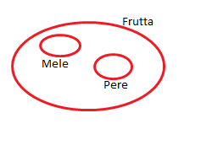 B. 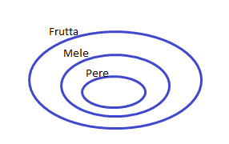 C. 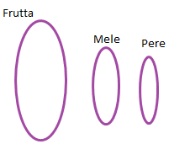 D. 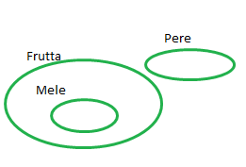

CORRETTORE 1

1 | 2 | 3 | 4 | 5 | 6 | 7 | 8 | 9 | 10 | 11 | 12 | 13 | 14 | 15
C/A | D | D | C | D | B | C | D | D | B | A | B | B | B | C

16 | 17 | 18 | 19 | 20 | 21 | 22 | 23 | 24 | 25 | 26 | 27 | 28 | 29 | 30
C | B | D | C | D | B | A | B | C | A | A | A | C | C | A

